Status vindkraftanlegg Østlandet

NVE har pr. 1. juli 2014 gitt 7 konsesjoner og 2 avslag til vindkraftverk på Østlandet. 8 av de 9 er eller vil bli påklaget (klager og/eller innsigelser) til OED for endelig vedtak. 10 prosjekter er trukket. Alle foreliggende konsesjonssøknader for Østlandet er nå avgjort i NVE (klagevurdering gjenstår). Ingen nye Meldinger av anlegg foreligger.

Gitte konsesjoner: Joarknatten (M)(1) og Høgås (L)(2) i Marker kommune i Østfold (Aktør: E.on)
(mot kommunestyreflertallets ønske, påklaget)
Kvitvola/Gråhøgda (S)(3) i Engerdal kommune i Hedmark (Austri Vind DA)
(påklaget: klager og innsigelse)
Raskiftet (S)(4) i Åmot og Trysil kommuner i Hedmark (Austri Vind DA)
(påklaget: klager)
Songkjølen (S)(5) og Engerfjellet (S)(6) i N-Odal kommune i Hedmark (E.on)
(mot kommunestyreflertallets ønske, påklaget)
Kjølberget (M)(7) i Våler komm)une i Hedmark (Austri Vind DA)
(påklaget: innsigelse, klagefrist ikke utløpt)

Avslag: Kjølen/Aremark Vindpark (S)(8) i Aremark kommune i Østfold (Havgul clean energy AS)
(påklaget: klager og innsigelse)
Elgås (M)(9) i Marker kommune i Østfold (E.on) (ikke påklaget)

Trukket *): Rokkefjella (10) og Danserfjella (11) i Østfold, Glåmberget (12) og Bjørkebråtaberget (13) i Hedmark(alle E.on)
Øye (14) i Oppland, Rokkefjella (16) (etter E.on's retrett) og Syverstadåsen (17) i Østfold (alle Zephyr AS)
Sillikampen (15) i Oppland og Storfjellet (18) i Hedmark (begge Austri Vind DA)
Skreifjella (19) i Oppland (Havgul clean energy AS)

*) Før eller etter Melding (før konsesjonssøknad)
L= Lite anlegg (< 10 turbiner), M= Middelstort anlegg (10-20), S= Stort anlegg (>20)
1-19 = Anleggenes planlagte lokalisering vist på kartet under

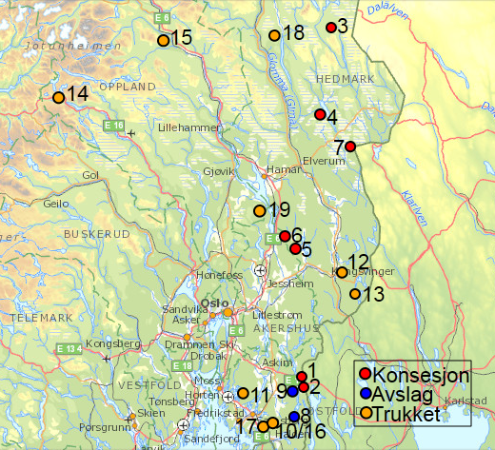
Kilder: NVE,OED mfl. Sammenstilt av Interessegr. Mer Villmark Nå

